兰州理工大学

2026届毕业设计（论文）
开题报告-终稿

基于用户行为分析的
题 目： 实时信息流排序与分发系统
专业班级： 22级软件工程一班
姓 名： 甄弘硕
学 号： 220162701059
指导教师： 韦慧怡

计算机与人工智能学院

计算机与人工智能学院毕业设计开题报告
姓 名 | 甄弘硕 | 专业 | 软件工程 | 班级 | 22级1班
学 号 | 220162701059 | 指导教师 | 韦慧怡 | 题目类型 | 工程设计类
题 目 | 基于用户行为分析的实时信息流排序与分发系统
一、选题背景及依据(简述题目的技术背景和设计依据，说明选题目的、意义，列出主要参考文献)
1.技术背景和设计依据：
随着移动互联网的高速发展和各类社交媒体平台的普及，网络上每日产生的内容呈现出爆炸式增长的态势。在这种背景下，用户在获取信息时面临着严重的“信息过载”问题^{[1]}。传统社交平台基于时间倒序的信息流展示方式，已难以满足用户高效获取个性化内容的需求。为了解决这一痛点，基于用户行为分析的智能信息流排序与分发系统成为了当前业界主流的解决方案^{[7]}。
现代信息流系统底层依赖于海量交互数据的采集与实时处理。在复杂的社交网络中，用户的显式与隐式行为（如浏览、点赞、评论、转发、引用等）蕴含着强烈的兴趣信号^{[4]}。本课题针对类Twitter/X的社交互动场景，设计了一套混合推荐策略^{[15]}。系统设计依据主要包含以下几个核心算法维度：首先，采用双候选源机制确保内容池的丰富度^{[21]}；其次，建立多行为加权评分模型，对用户的不同互动行为（如浏览0.1、点赞0.5、评论1.0、转发1.5、引用2.0）赋予差异化权重^{[7]}；同时，引入对数时间衰减函数确保信息时效性，应用作者多样性惩罚机制避免同源内容霸屏，并结合热门话题与协同过滤进行全局分数修正^{[2][5][16][17][20]}。在算法实现层面，系统可通过策略模式对不同推荐规则进行封装与切换，以提高推荐模块的可维护性和扩展性^{[12]}。
在工程技术依据方面，系统采用前后端分离的B/S架构^{[6]}。后端基于高并发框架 Spring Boot 3.2.1开发RESTful API，利用MySQL 进行核心业务数据持久化，并引入Redis缓存技术处理用户画像标签与高频读取操作^{[9][13]}。前端采用Vue 3框架构建流畅的单页应用^{[10]}。此外，为了实现点赞、评论、私信等社交行为的实时反馈，系统设计依据STOMP over SockJS协议集成了WebSocket实时通知模块，并在推荐链路中前置了负面信号（屏蔽、静音、不感兴趣）过滤网关，以确保内容分发的精准度与用户体验的安全边界^{[20]}。
2.设计目的和意义
（1）应用价值与社会意义：本系统的实现不仅能有效缓解社交媒体用户的“信息过载”焦虑，还能通过精准引入“负面信号过滤”机制，赋予用户对信息流更强的控制权，有助于构建更加健康、绿色的网络信息生态环境^{[20]}。对平台而言，智能化的排序策略将显著提升内容曝光效率与用户留存率^{[11]}。
（2）学术与实践意义：对个人而言，该课题完整覆盖了从需求设计、数据库建模到核心算法落地的软件工程全生命周期^{[6][13]}。通过解决开发过程中遇到的Redis数据序列化、复杂多表级联推荐查询以及WebSocket跨域长连接等实际技术挑战，能够将深度学习推荐系统理论与实际的数据密集型应用开发深度融合，全面提升应对企业级高并发业务场景的工程实践能力^{[13]}。
3.应用前景
本项目设计的“基于用户行为分析的实时信息流系统”紧扣当今信息分发领域的核心痛点^{[7]}。在垂直社区与泛社交领域，该系统可直接作为底层架构，广泛应用于高校论坛、企业知识共享圈或各类垂直兴趣社区，通过精准的用户画像与兴趣捕获显著降低用户获取高价值信息的成本，极大提升社区活跃度与用户粘性^{[8][11]}。同时，在商业化变现方面，系统构建的多维用户标签库及实时热度模型为“精准营销”提供了坚实的数据基座，使平台能够无缝接入信息流广告智能分发模块，在保障用户体验的前提下实现内容生态与商业变现的良性循环^{[3]}。此外，本项目的B/S架构与“多策略混合推荐算法”具备极强的技术通用性与可移植性，经过简单的业务逻辑微调，即可快速复用至电商商品推荐、新闻资讯分发、短视频排序等更广泛的内容消费场景，从而为各行各业解决“信息过载”难题提供了一套标准化、高可用的工程落地方案^{[16][17][21]}。
4.主要参考文献
[1] 夏丽云, 徐敏赟, 丁懿楠, 等. 智能推荐算法下的科技期刊国际传播策略研究[J]. 中国科技期刊研究, 2023, 34(11): 1486-1493.
[2] 付峻宇, 朱小栋, 陈晨. 基于图卷积的双通道协同过滤推荐算法[J]. 计算机应用研究, 2023, 40(1): 129-135.
[3] 张玉洁, 董政, 孟祥武. 个性化广告推荐系统及其应用研究[J]. 计算机学报, 2021, 44(3): 531-563.
[4] 欧朝荣, 胡军. 融合显隐式反馈的协同过滤推荐模型[J]. 控制与决策, 2024, 39(3): 1048-1056.
[5] Pei C, Zhang Y, Zhang Y, et al. Personalized re-ranking for recommendation[C]//Proceedings of the 13th ACM conference on recommender systems. 2019: 3-11.
[6] 吴昌政. 基于前后端分离技术的 web 开发框架设计[D]. 南京: 南京邮电大学, 2020.
[7] 刘华真, 王巍, 谷壬倩, 等. 基于用户浏览行为的个性化推荐研究综述[J]. 计算机应用研究, 2021, 38(8): 2268-2277.
[8] 高广尚. 用户画像构建方法研究综述[J]. 数据分析与知识发现, 2019, 3(3): 25-35.
[9] Horstmann C S. Java核心技术·卷I：开发基础[M]. 林信良, 译. 第12版. 北京: 机械工业出版社, 2022.
[10] 杨海民. Vue.js 3.0企业级管理后台开发实战：基于Element Plus[M]. 北京: 电子工业出版社, 2022.
[11] 王树森, 黎崎. 深度学习推荐系统[M]. 北京: 电子工业出版社, 2020.
[12] Freeman E, Robson E. Head First设计模式[M]. 张晓菲, 等译. 第2版. 北京: 中国电力出版社, 2022.
[13] Kleppmann M. 数据密集型应用系统设计[M]. 赵健博等译. 北京: 中国电力出版社, 2018.
[14] 张敏军, 华庆一, 贾伟, 等. 基于深度神经网络的个性化推荐系统研究[J]. 西南大学学报 (自然科学版), 2019, 41(11): 104-109.
[15] Twitter Inc. Twitter's Recommendation Algorithm[EB/OL]. (2023-03-31) [2026-03-13]. https://github.com/twitter/the-algorithm.
[16] Koren Y, Bell R, Volinsky C. Matrix factorization techniques for recommender systems[J]. Computer, 2009, 42(8): 30-37.
[17] Linden G, Smith B, York J. Amazon. com recommendations: Item-to-item collaborative filtering[J]. IEEE Internet computing, 2003, 7(1): 76-80.
[18] Guo H, Tang R, Ye Y, et al. DeepFM: A factorization-machine based neural network for CTR prediction[J/OL]. arXiv, 2017 [2026-03-13]. https://arxiv.org/abs/1703.04247.
[19] Zhou G, Mou N, Fan Y, et al. Deep Interest Evolution Network for click-through rate prediction[C].In: Proceedings of the AAAI Conference on Artificial Intelligence. Honolulu: AAAI Press, 2019: 5941-5948.
[20] 刘文贤, 朱海威, 武浩. 基于流行度和质量偏好建模的去偏推荐系统[J]. 云南大学学报(自然科学版), 2025, 47(3): 523-532.
[21] Covington P, Adams J, Sargin E. Deep neural networks for YouTube recommendations[C].In: Proceedings of the 10th ACM Conference on Recommender Systems. New York: ACM, 2016: 191-198.

二、主要设计(研究)内容、设计(研究)思想、解决的关键问题、拟采用的技术方案及工作流程
1.设计思想和内容
研究内容：

（1）构建全链路社交互动平台：实现用户注册认证、个人资料管理，以及图文发布、浏览、点赞、评论、转发、引用等多维度的基础社交功能；

（2）开发用户行为采集与动态画像引擎：实时捕获用户交互数据，统计点赞内容的分类分布，提取Top-N兴趣标签，并据此生成个性化的“个人画像”；

（3）设计并实现混合推荐算法模块：融合双候选源，基于多行为加权、对数时间衰减、热门话题加成及协同过滤，计算最终内容分发权重；

（4）建立负面信号过滤网关：实现用户屏蔽、静音和不感兴趣等负面反馈机制，并在推荐计算前置链路中进行数据清洗与过滤；

（5）搭建实时通讯与通知模块：基于WebSocket协议建立全双工通信，实现点赞、评论、关注及私信的实时弹窗通知；

（6）开发可视化数据实验平台：实现对排序算法效果的可视化对比分析，支持图表化呈现信息流交互数据及热门话题榜单。
设计思想：
（1）前后端分离与高内聚低耦合设计：采用经典的B/S架构，前端专注交互体验与数据渲染，后端专注业务逻辑与高并发数据处理，通过RESTful API进行严格解耦，提升系统的可扩展性与可维护性。
（2）多策略融合的推荐思想：摒弃单一推荐算法的局限性，采用混合推荐策略，结合基于内容的过滤、协同过滤以及规则惩罚，寻求分发效果的全局最优解。
（3）以用户为中心与科技向善原则：在追求信息分发效率的同时，高度重视用户对信息流的控制权。将“负面信号”作为最高优先级的过滤规则，兼顾社会环境与伦理等非技术因素，保障系统的健康生态。
2.解决的关键问题
（1）海量动态数据的复杂加权排序算法实现：解决如何将用户的多重行为与时间维度、多样性因子量化为一个可计算的数学模型，并在数据库与服务层中高效执行排序算法的问题。
（2）系统响应速度与高频读写的性能瓶颈：针对用户画像和热门话题的高频读取请求，引入Redis构建缓存中间件，并解决Java复杂对象在缓存中的序列化/反序列化兼容问题，显著降低MySQL数据库压力。
（3）跨域长连接下的实时消息推送：突破传统HTTP短轮询的性能消耗，通过配置STOMP over SockJS协议，解决前后端实时双向通讯中的跨域与global对象兼容性问题。
（4）本地环境开发中的端口与资源冲突：解决Windows Hyper-V虚拟化环境默认保留特定端口段导致的服务启动失败问题，通过统一规划后端运行端口及数据库资源 URL 映射，保障前后端联调的稳定性。
3.拟采用的技术方案
（1）后端支撑层：采用 Java 生态中的高频微框架Spring Boot 3.2.1。利用Spring MVC规范提供RESTful API，利用Spring Data JPA/MyBatis实现对象关系映射。
（2）前端展现层：采用渐进式框架Vue 3搭配Vite构建工具，结合Element Plus UI 组件库实现响应式、可视化的单页应用界面。
（3）数据存储与缓存层：核心业务数据存储于关系型数据库MySQL；高频热点数据依托高性能键值存储系统Redis进行缓存加速。
（4）实时通讯与静态资源：利用WebSocket结合消息代理完成实时通知下发；采用本地文件系统或云对象存储实现多媒体资源的安全上传与映射访问。

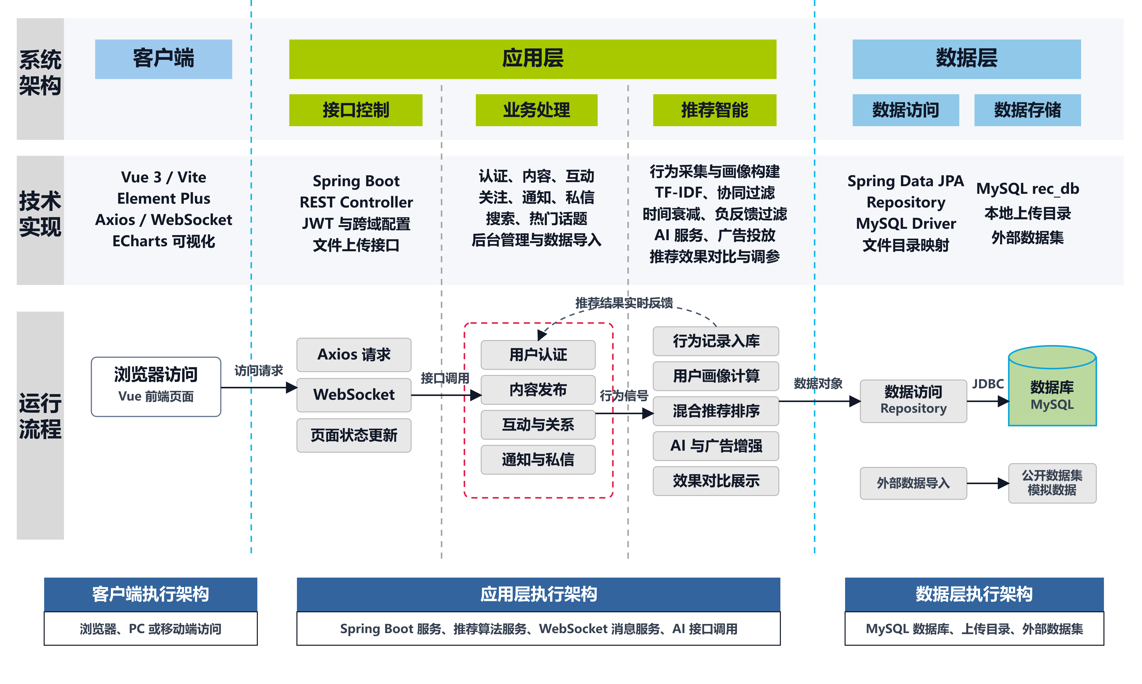图1.技术方案图
4.系统核心工作流程
（1）用户注册与认证流程：用户通过前端提交注册信息，后端AuthController接收验证并将信息持久化。登录成功后，采用无状态会话管理，身份Token存储于浏览器LocalStorage，后续所有的API读写请求均携带该身份标识进行拦截器鉴权。
（2）内容发布与处理流程：用户撰写图文内容并提交至ContentController。后端服务解析Hashtag标签并建立关联，处理多媒体文件上传至服务器目录。发布完成后，系统通过集成的AI语义分析服务异步提取内容语义，自动生成并追加分类标签，丰富内容池的元数据维度。
（3）智能推荐算法流程：推荐引擎采用多阶段漏斗处理机制。首先进行候选与过滤，从双候选源提取内容，并经过负面信号网关拦截无效数据；随后进入混合加权评分，综合考量多维互动行为、内容相似度、热门趋势及时间对数衰减效应，计算内容的最终基准分；最后执行重排与分发，通过作者多样性惩罚与局部随机抖动打散排序结果，实现“探索与利用”的平衡，完成信息流下发。
（4）用户画像构建流程：PersonaService定期分析用户全量交互行为。通过统计点赞分类分布生成“兴趣标签”，采用分段衰减算法追踪兴趣变迁；依据创作、消费、互动的数据比例判定用户群组属性；结合24小时行为打点计算活跃时段。最终，前端通过ECharts将画像抽象为词云、雷达图、环形偏好图等进行可视化呈现。
5.核心技术介绍：
（1）Spring Boot 3.2.1框架：作为 Java 生态中构建企业级应用的优选微框架，Spring Boot提供了强大的自动配置与起步依赖机制。本系统利用其构建后端RESTful API，结合Spring MVC规范处理HTTP请求，利用Spring Data JPA进行对象关系映射，极大简化了数据库操作并保障了高并发场景下的数据一致性。
（2）Vue 3与Vite 构建工具：前端展现层采用渐进式JavaScript 框架Vue 3。结合其组合式API，能够高效处理信息流无限滚动、组件状态共享等复杂交互逻辑。配合下一代前端构建工具Vite，实现了极速的服务启动与模块热更新，结合Element Plus UI组件库，打造流畅的单页应用体验
（3）混合推荐算法：有别于单一的算法模型，本系统在工程层面实现了一套混合推荐策略。底层融合了基于内容的TF-IDF文本相似度计算、协同过滤，并在顶层设计了多行为加权、时间对数衰减以及作者多样性惩罚机制，确保推荐结果兼顾精准度与新颖性。
（4）Redis高性能缓存技术：Redis是一款开源的内存数据结构存储系统。在本系统中，针对访问频次极高但修改频次相对较低的数据，引入Redis构建缓存层。这不仅大幅缓解了MySQL关系型数据库的I/O压力，将这部分接口的响应时间缩短至毫秒级。
（5）基于语义理解的内容标签生成技术：系统在内容发布后，引入轻量化本地部署的语言模型对文本进行自动标签提取。通过对用户发布内容进行语义理解，并结合预设提示词约束模型输出格式，使模型生成结构化的分类标签结果。无需复杂模型训练，能够在本地环境下完成高效推理。生成的标签将作为用户画像构建与推荐排序的重要特征输入，从而提升系统对内容语义的刻画能力，并增强推荐结果的相关性与个性化程度。
6.主要实现以下功能：
（1）用户认证与画像模块：支持用户的注册、登录及个人资料维护。系统后台根据用户的历史交互行为，动态分析并提取Top 3兴趣分类，生成可视化兴趣词云，并赋予个性化的“画像称号”。
（2）内容创作与检索模块：支持图文内容的发布，后台自动解析文本中的Hashtag并进行分类聚合。多媒体图片通过独立上传服务安全存储。
（3）高频社交互动模块：针对信息流内容，支持点赞/取消点赞、评论盖楼，以及高级互动转发和引用。
（4）智能推荐与信息流分发模块：赋予用户信息流控制权，支持对特定用户执行“屏蔽”、“静音”，或对特定内容标记“不感兴趣”，系统在推荐前置链路中进行拦截清洗。
（5）智能问答扩展模块：基于大模型接口，实现基础对话与信息问答功能。系统通过预设提示词对模型输出进行约束，使其能够围绕用户输入生成结构化、可控的回复结果。该模块主要用于提升系统交互性与智能化体验，作为信息流推荐之外的辅助功能，为用户提供一定程度的内容咨询、功能引导与交互问答支持。
三、毕业设计（论文）工作进度安排
1. 搜集参考资料，分析题目要求 (第1周)
2. 教师指导学生学习进行需求分析 (第2周)
3. 学生提出系统总体设计方案和详细设计方案 (第3周-第4周)
4. 实验（软件编程）(第5周-第8周)
5. 优化，提高准确度 (第9周)
6. 撰写、修改毕业论文（第14周）
7. 准备答辩资料(第15周)

指 导  教 师  意 见 | 指导教师签字___________  年 月 日

